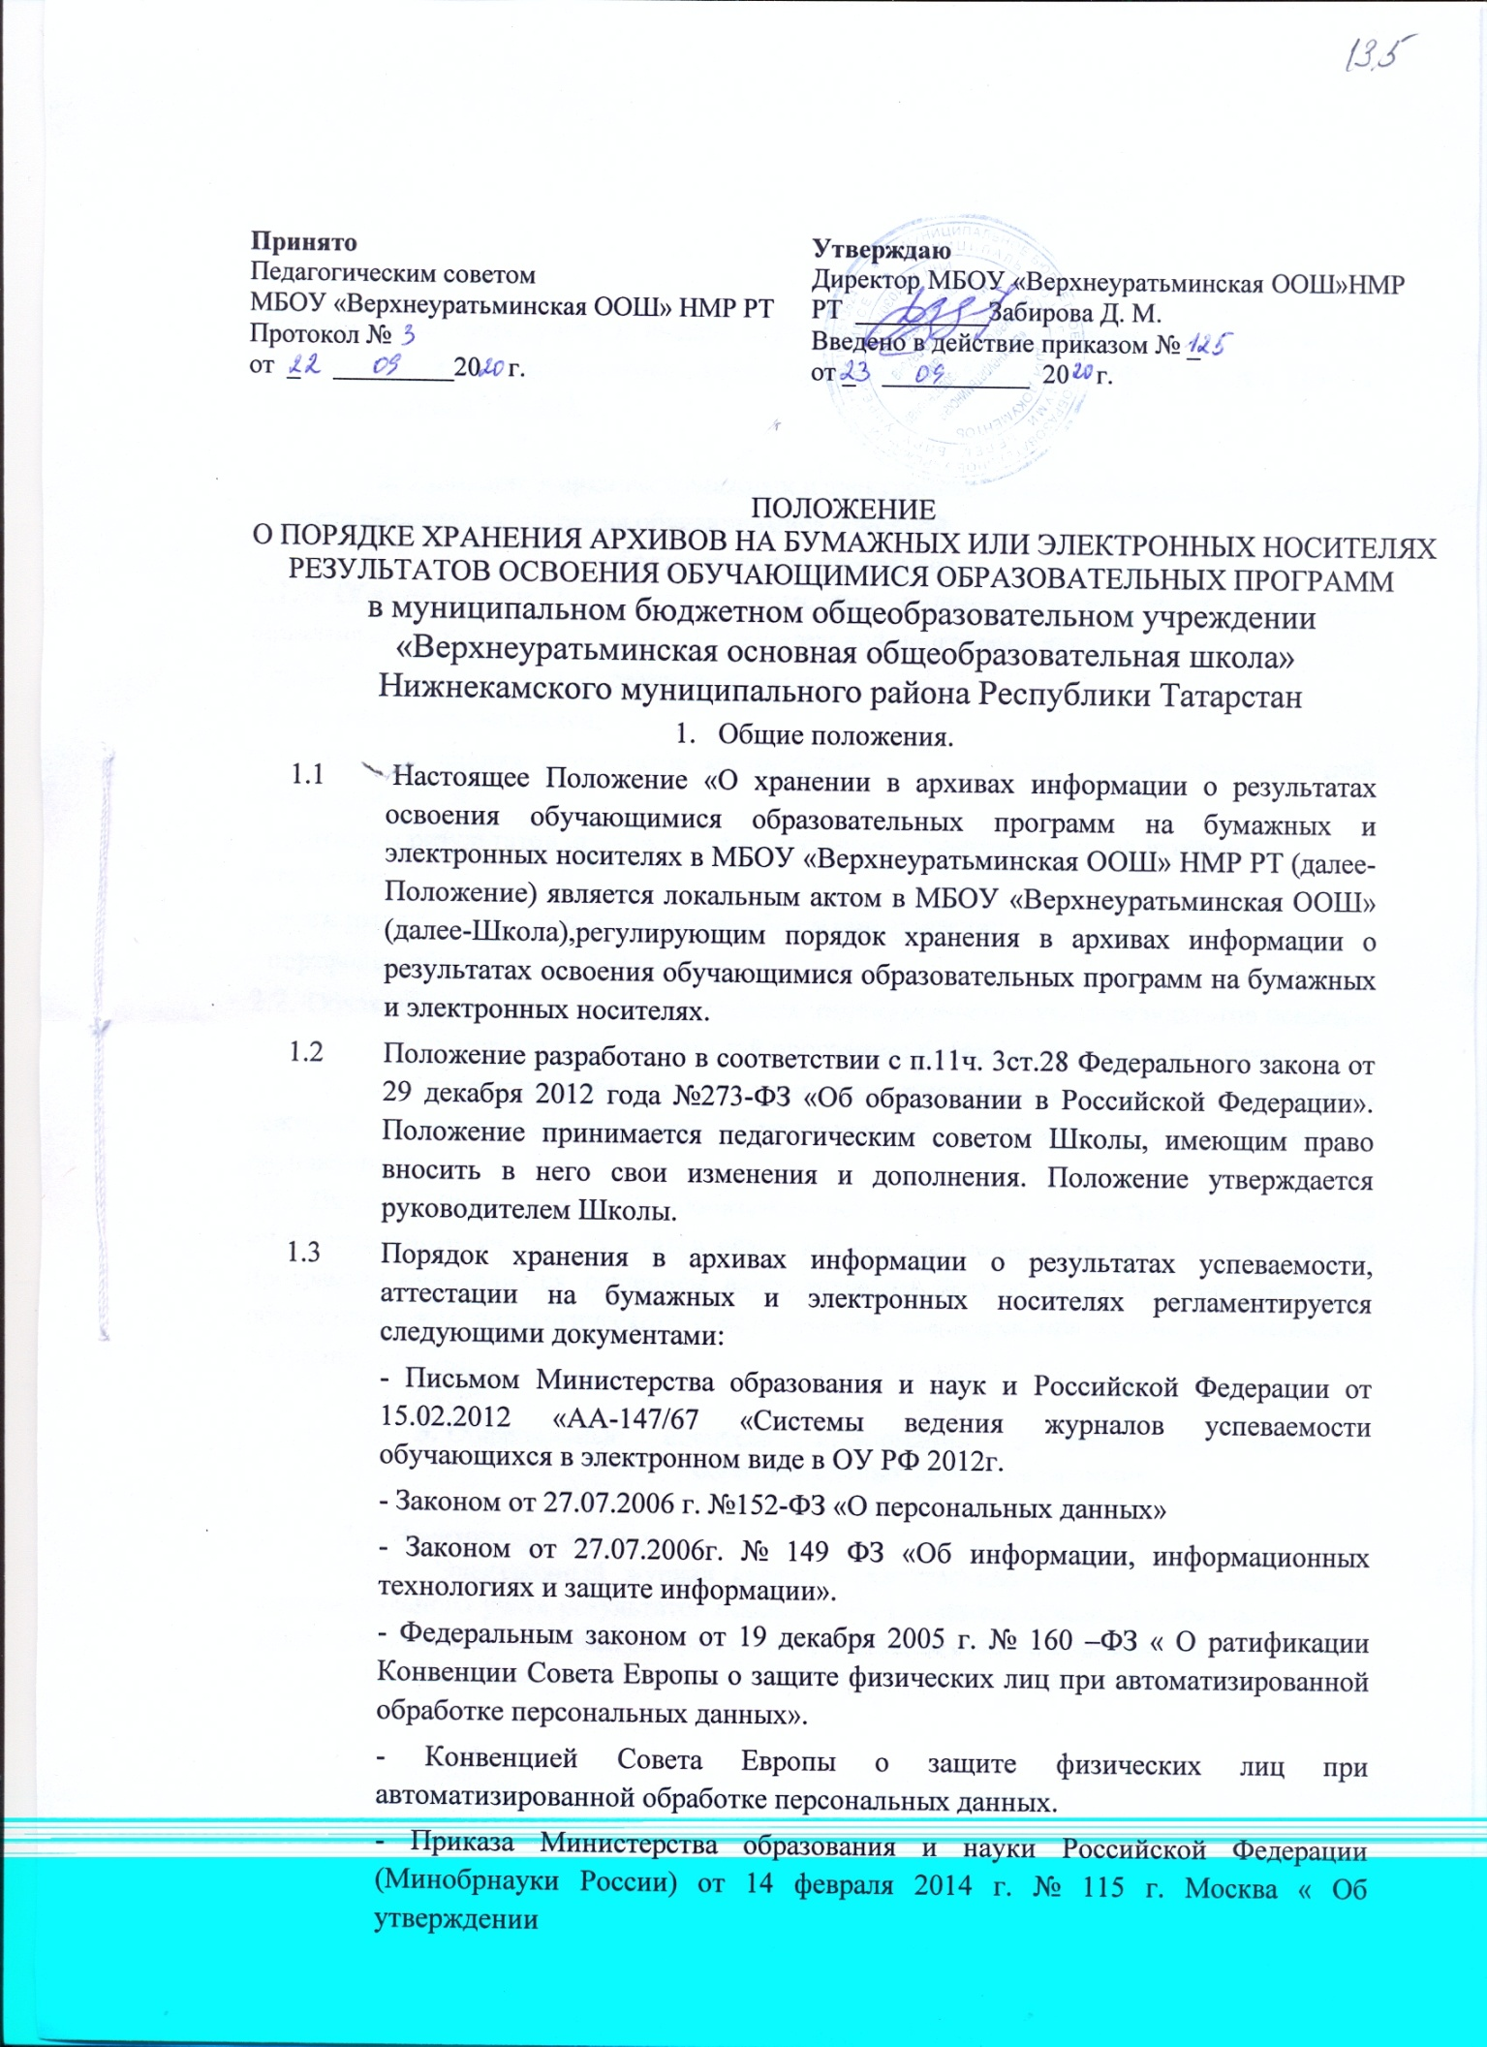

Порядка заполнения, учета и выдача аттестатов об основном общем и среднем общем образовании и их дубликатов» Зарегистрирован в Минюсте РФ 3 марта 2014 г. Регистрационный N31472.

Хранение в архивах бумажных и электронных носителей индивидуального учета результатов освоения обучающимися основной образовательной программы

  - Обязательными бумажными носителями индивидуального учета результатов освоения обучающимся основной образовательной программы являются:
- сводные ведомости из электронных журналов;
-личные дела обучающихся;
- протоколы, анализ результатов прохождения обучающимися промежуточной аттестации;
- протоколы результатов прохождения выпускниками государственной итоговой аттестации;
- книги выдачи аттестатов об основном общем образовании;
- портфолио обучающихся 1-9 классов.
  - Обязательным электронным носителем индивидуального учета результатов освоения обучающимся основной образовательной программы является электронный журнал.
  - К необязательным бумажным носителям индивидуального учета результатов освоения обучающимся основной образовательной программы относятся дневники обучающихся.
2.2. Наличие (использование) необязательных бумажных и электронных носителей индивидуального учета результатов освоения обучающимся основной образовательной программы определяется решением администрации Школы, педагогов, методического объединения или педагогического совета, заместителя директора школы, родительского собрания.

Обязательные носители информации о результатах освоения образовательных программ (ведение,
ответственность, учет, хранение)

Электронные журналы
    - Электронный журнал является обязательным электронным носителем индивидуального учета результатов освоения обучающимся основной образовательной программы начального общего образования, основного общего образования, среднего общего образования.
    - Одной из задач электронного журнала является информирование
родителей и обучающихся через INTERNET об успеваемости, посещаемости обучающихся, их домашних заданиях и прохождении программ по различным предметам.
    - Электронный журнал заполняется педагогом-предметником в день проведения урока. Оценки (отметки) за контрольную работу выставляются учителем-предметником в соответствии с основными образовательными программами начального общего образования, основного общего образования.
    - В случае болезни учителя, педагог-предметник, замещающий коллегу, заполняет электронный журнал в установленном порядке (подпись и другие сведения делаются в журнале замещения уроков).
    - При делении по предмету класса на подгруппы, записи ведутся индивидуально каждым учителем-предметником, ведущим данную группу.
    - Учитель-предметник выставляет в электронный журнал итоговые оценки (отметки) в рамках промежуточной и итоговой аттестации обучающихся каждому ученику своевременно в течение последней недели каждого учебного периода до начала каникулярного периода.
    - С результатами освоения ребенком образовательных программ родители могут познакомиться ежедневно на портале Государственных услуг в своем личном кабинете.
    - Системный администратор несет ответственность за техническое функционирование электронного журнала и смежных систем, а также производит резервное копирование данных и их восстановление в актуальном состоянии.
    - Изъятые и распечатанные из электронных журналов успеваемости обучающихся сводные ведомости успеваемости на бумажных носителях хранятся в течение 75 лет. Архивное хранение учетных данных предусматривает контроль за их целостностью и достоверностью на протяжении всего срока.

Личные дела обучающихся
    - Личное дело обучающегося является обязательным бумажным носителем индивидуального учета результатов освоения обучающимся основной образовательной программы, т.к. в личном деле выставляются итоговые результаты обучающегося по предметам учебного плана Школы.
    - Личное дело обучающегося ведется в Школе на каждого обучающегося с момента поступления в Школу и до ее окончания (выбытия), имеет номер, соответствующий номеру в алфавитной книге записи обучающихся.
    - Итоговые результаты обучающегося по каждому году обучения выставляются классным руководителем, заверяются печатью, предназначенной для документов образовательного учреждения и подписью классного руководителя.
    - В личное дело вносится запись о результатах освоения обучающимся образовательных программ: «переведен в …класс», «оставлен на повторное обучение» с указание даты и № протокола решения педагогического совета.
    - Директор школы обеспечивает хранение личных дел обучающихся на протяжении всего периода обучения обучающегося в данном образовательном учреждении.

    - Личное дело при переводе обучающегося в другое образовательное учреждение выдается родителям (законным представителям) обучающегося с соответствующей в нем пометкой.
    - По окончании школы личное дело хранится в архиве школы 15 лет.

Протоколы, анализ результатов прохождения обучающимися промежуточнойаттестации
  - Протоколы результатов прохождения выпускниками государственной итоговой аттестации
    - Протоколы результатов прохождения выпускниками государственной итоговой аттестации являются обязательным бумажным носителем индивидуального учета результатов освоения обучающимся основной образовательной программы основного общего образования, среднего общего образования.
    - Результаты государственной итоговой аттестации выпускников (протоколы) составляются РЦИМКО, распечатываются протоколами по Школе. Утверждённые протоколы являются основанием для выставления отметок по пятибалльной системе оценивания в классный журнал без дополнительного утверждения их распорядительным документом Школы.
    - Заместитель директора по УВР обязан ознакомить выпускников с протоколами прохождения выпускниками государственной итоговой аттестации под роспись.
    - Документы о выпускных экзаменах (протоколы, тексты письменных экзаменационных работ обучающихся) хранятся в школе пять лет и затем сдаются в архив.

Книга выдачи аттестатов
    - Книга выдачи аттестатов является обязательным бумажным носителем индивидуального учета результатов освоения обучающимся основной образовательной программы и ведется в соответствии с установленными требованиями.
    - Результаты итогового оценивания обучающегося по предметам учебного плана по окончанию основной образовательной программы основного общего образования в 9 классах заносятся в книгу выдачи аттестатов за курс основного общего образования и выставляютсяв аттестат о соответствующем образовании. Итоговые оценки по предметам за курс средней общей школы заносятся в книгу выдачи аттестатов за курс средней школы и выставляются в аттестат о соответствующем образовании.
    - Книга выдачи аттестатов заполняется ответственным, назначенным приказом директора Школы.
    - Книга выдачи аттестатов хранится в сейфе кабинета директора Школы в течение 50 лет.

Портфолио
    - Порядок оценки деятельности обучающихся по различным направлениям с помощью составления портфолио, оформление портфолио обучающегося школы, требования к содержанию Портфолио регламентирует Положение о Портфолио обучающегося.
    - При переводе ребенка в другое образовательной учреждение портфолио выдается на руки родителям (законным представителям) вместе с

личным делом.
    - Портфолио может храниться у обучающегося, а также находиться в классном кабинете (у классного руководителя) на протяжении всего периода обучения.

